COMUNE DI
VILLANOVA MONFERRATO

PROVINCIA DI ALESSANDRIA

VERBALE DI DELIBERAZIONE
DELLA GIUNTA COMUNALE N. 49
DEL 01/07/2010

OGGETTO: direttiva al responsabile del servizio tecnico in ordine all'avvio delle procedure per la progettazione di impianti di video sorveglianza.

L’anno duemiladieci addì primo del mese di luglio alle ore 12,30 nella sala delle riunioni.
Esaurite le formalità prescritte dalle vigenti norme in materia vennero per oggi convocati i componenti di questa GIUNTA COMUNALE essendo presenti i signori:

 | Presente | Assente
Mauro CABIATI Sindaco | x
Renata AVONTO Vice sindaco | x
Marcello COPPI Assessore | x
Angelo MILANI Assessore | x
Giuseppe DE GIORGIO Assessore | x

Presiede il Sindaco Mauro Cabiati
Assiste il Segretario Comunale Dott. Pierangelo Scagliotti.
Il Presidente, riconosciuta legale l’adunanza, dichiara aperta la seduta.

- vista la relazione del sindaco;
- vista la deliberazione CC numero 11 del 5/5/2010 di approvazione del conto consuntivo anno 2009;
- vista la deliberazione CC numero 12 del 5/5/2010 di approvazione variazione al bilancio 2010 mediante l'applicazione di avanzo 2009 ove è previsto uno specifico stanziamento di euro 80.000,00 per la realizzazione di impianti di video sorveglianza;
- rilevato che l'amministrazione dopo attento esame del procedimento in atto ha richiesto preventivo di spesa alla ditta "Tre i engineering Srl" corrente in Alessandria, specializzata nella progettazione impianti, consulenza e formazione ambiente, qualità, sicurezza per la progettazione di un impianto di video sorveglianza in Villanova Monferrato;
- atteso che la ditta specificata ha fatto pervenire offerte dettagliate circa le modalità di intervento e il compenso economico allegato alla presente deliberazione sì da costituire parte integrante sostanziale;
- rilevato che all'uomo può contattata la ditta, ha offerto un'ulteriore ribasso dichiarandosi disposta ad espletare l'incarico a fronte di un compenso pari ad euro 6000,00 oltre l'Iva e CNPAIA;
- ritenuto in tal senso di procedere a formulare indirizzi in ordine all'affidamento dell'incarico della progettazione di un impianto di video sorveglianza alla ditta Tre i engineering Srl;
- dato atto che il responsabile del servizio tecnico ha espresso parere favorevole in ordine alla regolarità tecnica ai sensi dell'articolo 49 del decreto legislativo 267 2000;
- dato atto che il segretario comunale, all'uomo può richiesto, ha formulato parere favorevole in ordine alla regolarità tecnico amministrativa della presente deliberazione ai sensi dell'articolo 49, secondo comma decreto legislativo 267 2000;
- con voti favorevoli unanimi espressi nei modi di legge
DELIBERA

- Di formulare indirizzi in ordine all'affidamento alla ditta Tre i engineering Srl corrente in Alessandria della progettazione di un impianto di video sorveglianza per le motivazioni indicate in parte premessa.
- Di formulare indirizzo al segretario comunale in ordine alla formalizzazione dell'incarico in oggetto e del relativo impegno di spesa con imputazione all'intervento 2010501 del bilancio di previsione 2010.

- Di dichiarare, a voti unanimi favorevoli la presente deliberazione immediatamente eseguibile ai sensi dell’art. 134,4° comma del D.Lgs 267/2000.

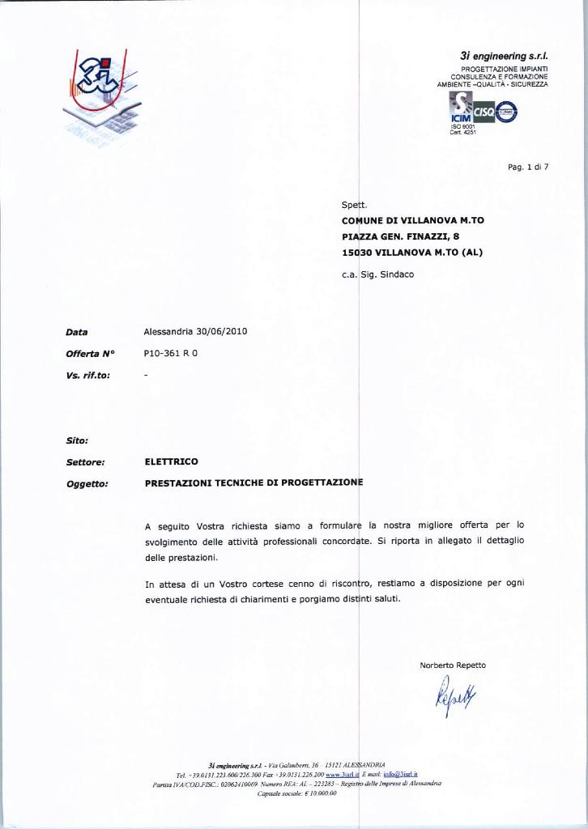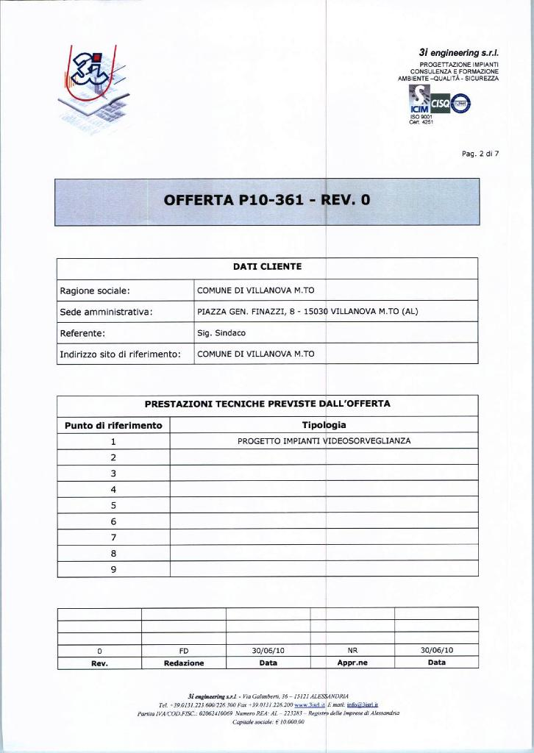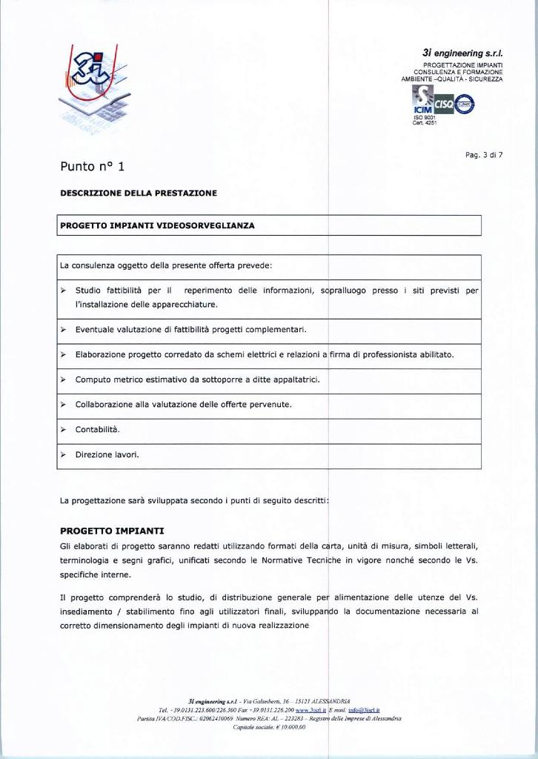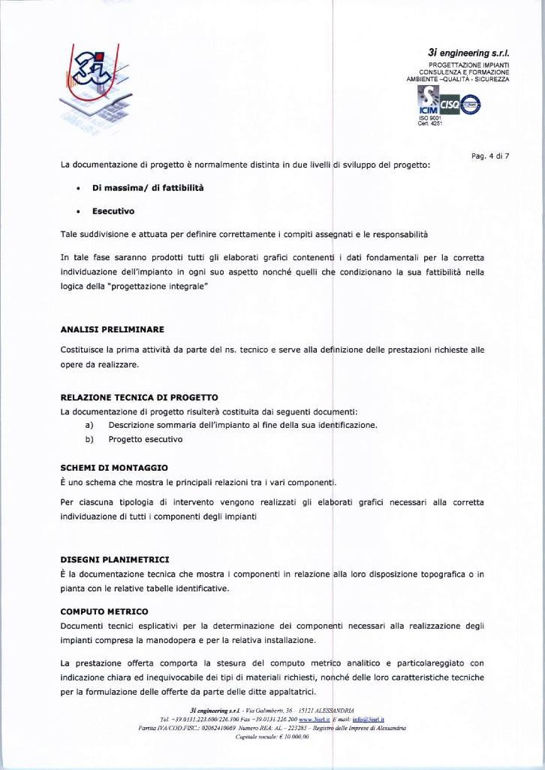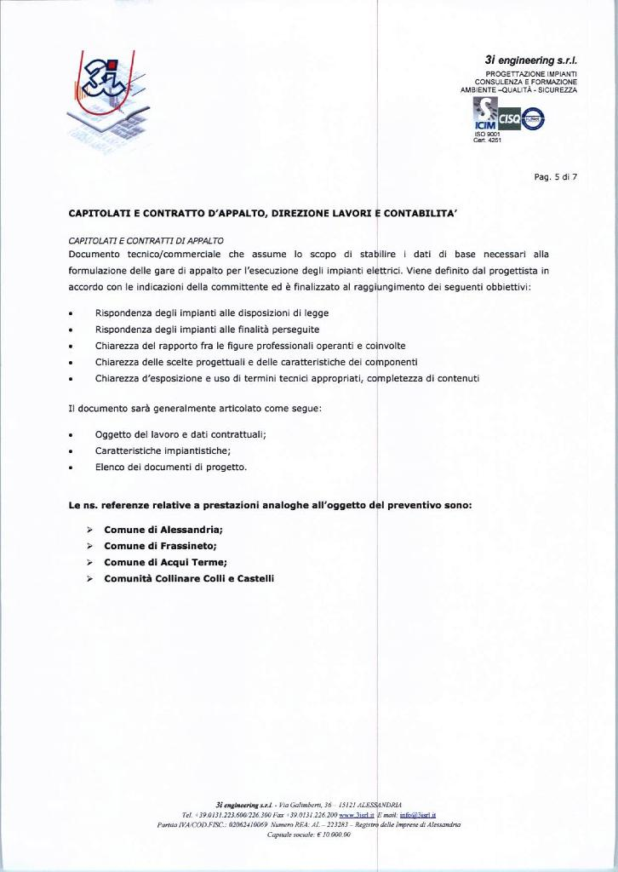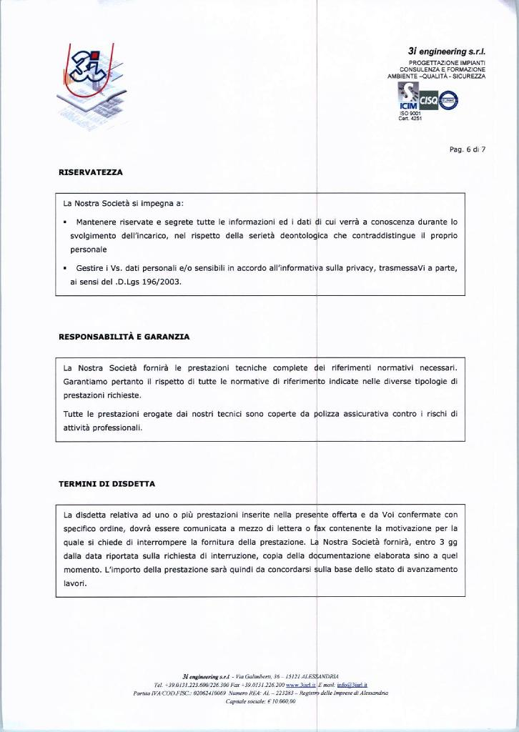

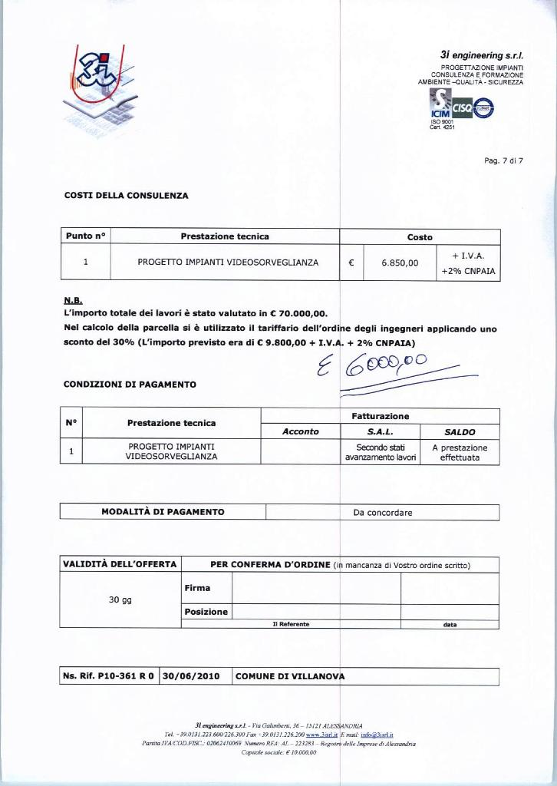
Sulla presente proposta di deliberazione, ai sensi dell’articolo 49 del D. Leg. 18 agosto 2000 n. 267, si esprime parere favorevole sulla regolarità tecnico-amministrativa.
IL RESPONSABILE DEL SERVIZIO

Ai sensi dell’art. 49 del D. Leg. 18 agosto 2000 n. 267, si attesta la copertura finanziaria dell’impegno di spesa assunto con la presente deliberazione.
IL RESPONSABILE DEL SERVIZIO

Sulla presente proposta di deliberazione, ai sensi dell’articolo 49 del D. Leg. 18 agosto 2000 n. 267, si esprime parere favorevole sulla regolarità tecnica.
IL RESPONSABILE DEL SERVIZIO

Letto, confermato e sottoscritto.

IL SINDACO  Mauro Cabiati | IL SEGRETARIO  Dott. Pierangelo Scagliotti

RELAZIONE DI PUBBLICAZIONE
La presente deliberazione viene pubblicata all’albo pretorio del Comune di Villanova M.to il per quindici giorni consecutivi

IL SEGRETARIO

COMUNICAZIONE AI CAPIGRUPPO
Si da atto che del presente verbale viene data comunicazioni oggi………………............................giorno della pubblicazione ai Capo gruppo consiliari ai sensi dell’art. 125 del D. Leg. 18 agosto 2000 n. 267.
IL SEGRETARIO COMUNALE

ESTREMI DI ESECUTIVITA’

La presente deliberazione è divenuta esecutiva il............................................ai sensi dell’art. 134 del D. Leg. 18 agosto 2000 n. 267.
IL SEGRETARIO

Copia conforme all’originale ad uso amministrativo.

Villanova M.to, lì IL SEGRETARIO COMUNALE

